**תרגול אנגולר**

צרו אתר חדש המציג את עובדי Northwind לפי האפיון הבא:

1. על האתר להכיל את ה-Components הבאים:
2. AppComponent – מכיל את רכיב הכותרת העליונה, רכיב רשימת העובדים, רכיב הכותרת התחתונה.
3. HeaderComponent – מכיל את הכותרת העליונה.
4. FooterComponent – מכיל את הכותרת התחתונה.
5. EmployeeListComponent – מכיל את רשימת העובדים בטבלה.
6. EmployeeImageComponent – מכיל תמונה של עובד עם Border שחור.

יש לשלב רכיב זה בטבלה של ה-EmployeeListComponent.

1. DateComponent – מכיל תאריך בפורמט: MonthName Day, Year.

לדוגמה: December 08, 1948.

יש לשלב רכיב זה בטבלה של ה-EmployeeListComponent.

1. מעל הטבלה של רשימת העובדים, יש לבנות:
2. תיבת טקסט לחיפוש כללי. כל הקלדה בתיבה גורמת לפילטור המידע בטבלה ולהצגת רק הרשומות המכילות את המידע שהוקלד בתיבת הטקסט. להלן התיבה:



1. תיבת select המכילה את המדינות השונות שקיימות ברשימה (כל מדינה חייבת להופיע רק פעם אחת בתיבת ה-select). בחירת מדינה גורמת להצגת הרשומות מהמדינה הזו בלבד. להלן תוכן התיבה:

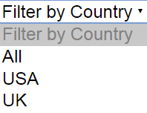

1. תיבת select המכילה את הערים השונות שקיימות ברשימה (כל עיר חייבת להופיע רק פעם אחת בתיבת ה-select). בחירת עיר גורמת להצגת הרשומות מהעיר הזו בלבד. להלן תוכן התיבה:

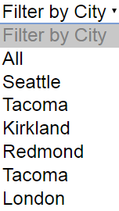

1. בלחיצה על תמונה, יש להעלות ארוע מרכיב התמונה (EmployeeImageComponent) אל הרכיב של הרשימה (EmployeeListComponent) ושם להציג את התמונה שהועלתה בארוע – משמאל לטבלה, וממש מתחתיה את שם העובד.

**דגשים:**

* מצורף קובץ employees.json המכיל את כל המידע. יש לבצע Copy-Paste של המידע שבו בצורת Hard-Coded למערך העובדים שצריך להיות ב-EmployeeListComponent. אין לבצע שינוי בקובץ או במידע שבו. יש להניח שזה המידע המדויק שמגיע משרת מרוחק.
* על הטבלה להכיל בדיוק את המידע כפי שמוצג בתמונה שבהמשך, כולל עמודת שם מלא (ולא שתי עמודות של שם פרטי ושם משפחה), כולל עמודת תאריך לידה בפורמט המדויק שצוין (ע"י שילוב ה-DateComponent) וכו'.
* יש לשים לב ששמות התמונות בנויות ע"י שרשור השם הפרטי, קו תחתון ושם המשפחה.
* יש להוסיף עיצוב פשוט לכל Component ב-CSS שלו.
* על הפרויקט לעבוד ללא שגיאות קומפילציה וללא קריסות.
* להלן סדרה של תמונות להמחשת ה-UI.

להלן תמונת האתר המציג את כל הטבלה:

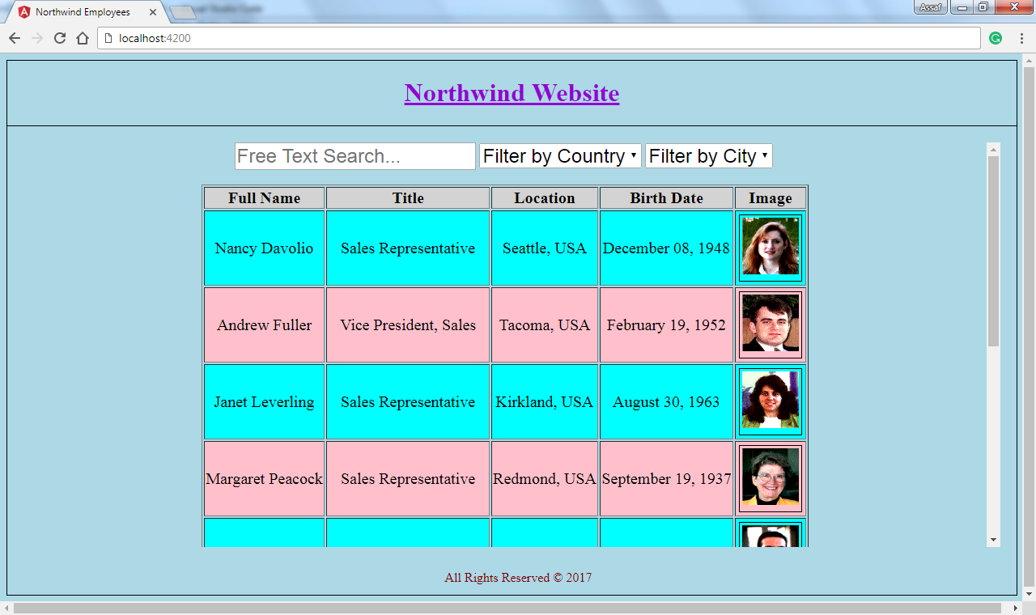

להלן תמונת האתר לאחר פילטור לפי העיר London:



להלן תמונת האתר לאחר לחיצה על אחת התמונות:

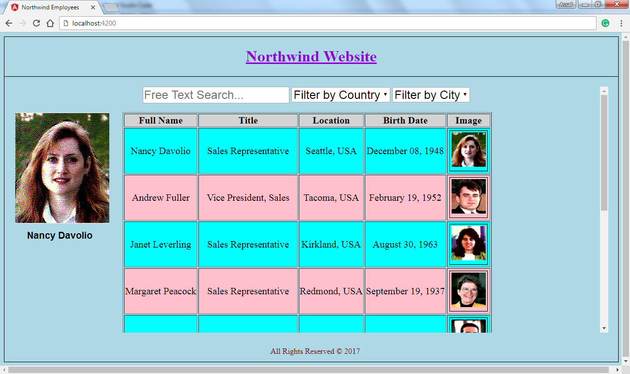

**בהצלחה ☺**